### Realiza este ejercicio guiado y haz pantallazos de tus resultados más relevantes.

1. Crea una base de datos con el nombre BaseGuiada01 y desde el cliente mysql, introduce la siguiente sentencia y observa el resultado de la misma con el comando show tables:

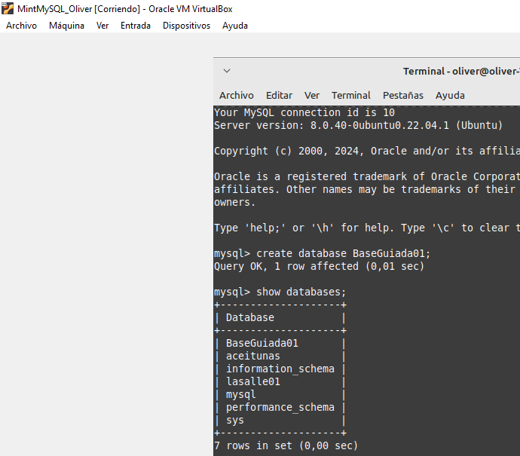

1. CREATE TABLE tab1 (  
   Col1 INTEGER PRIMARY KEY,  
   Col2 CHAR(25) NOT NULL,  
   Col3 CHAR(10) UNIQUE,  
   Col4 INTEGER  
   );Crea ahora otra tabla tab2, relacionada con tab1 a través de una clave ajena, usando la siguiente sentencia:

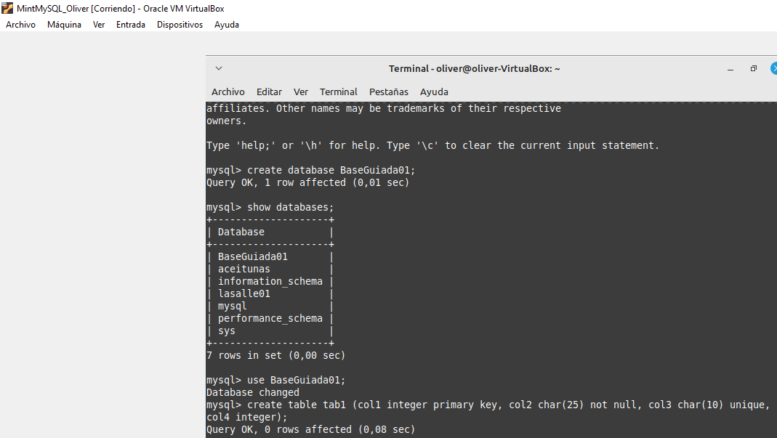

1. CREATE TABLE tab2 (  
   Col1 INTEGER,  
   Col2 CHAR(25) NOT NULL,  
   Col3 CHAR(10),  
   Col4 INTEGER,  
   Col5 INT,  
   CONSTRAINT uni1 UNIQUE(Col3),  
   CONSTRAINT pk PRIMARY KEY(Col1),  
   CONSTRAINT fk5 foreign key (Col5) REFERENCES tab1  
   );Después de ejecutar estas consultas, comprobar que efectivamente se han creado las dos tablas así como la relación entre ambas (utilizando los comandos show tables; y show create table nomTabla;).

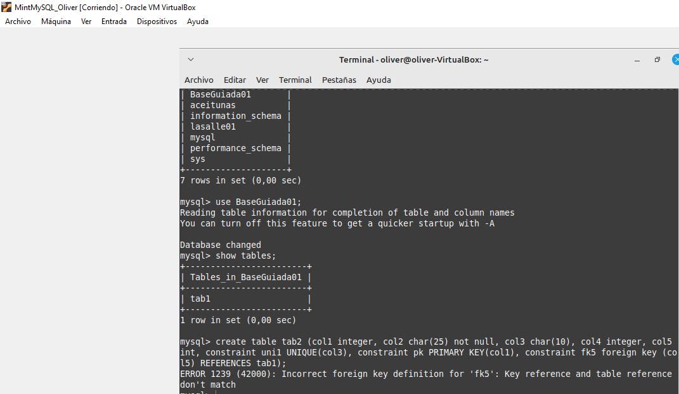

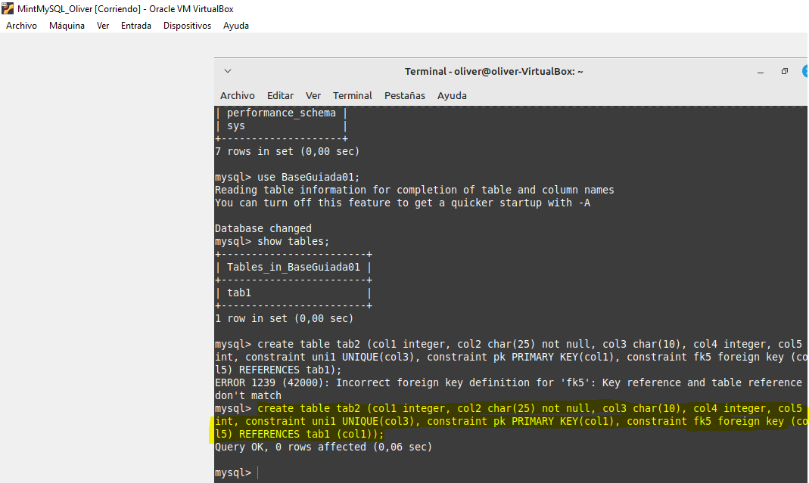

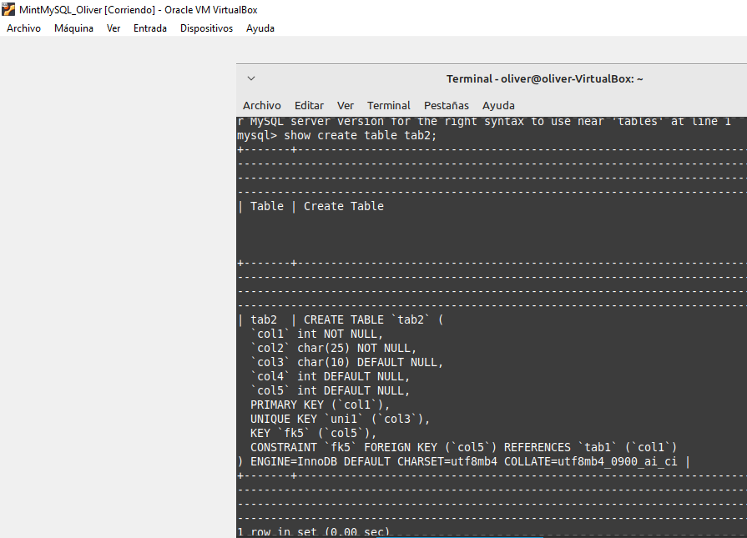

1. Por último, creamos una tercera tabla tab3 que estará relacionada, a través de una clave ajena, con la segunda tabla tab2 con esta sentencia:
2. CREATE TABLE tab3 (  
   Col1 INTEGER,  
   Col2 CHAR(25) NOT NULL,  
   Col3 CHAR(10),  
   Col4 INTEGER,  
   Col5 INT,  
   CONSTRAINT pk PRIMARY KEY (Col1),  
   CONSTRAINT uni1 UNIQUE (Col3),  
   CONSTRAINT fk6 FOREIGN KEY (Col5) REFERENCES tab2  
   );  
   Fíjate en la distinta manera de expresar las restricciones.Después de ejecutar esta consulta, comprobar que efectivamente se ha creado la tercera tabla así como la relación entre ésta y las anteriores.

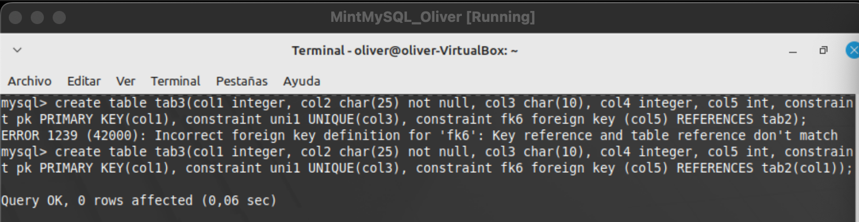

1. Ahora ejecuta la siguiente sentencia:
2. ALTER TABLE tab1 ADD COLUMN col6 integer NOT NULL CONSTRAINT c1 UNIQUE;

~~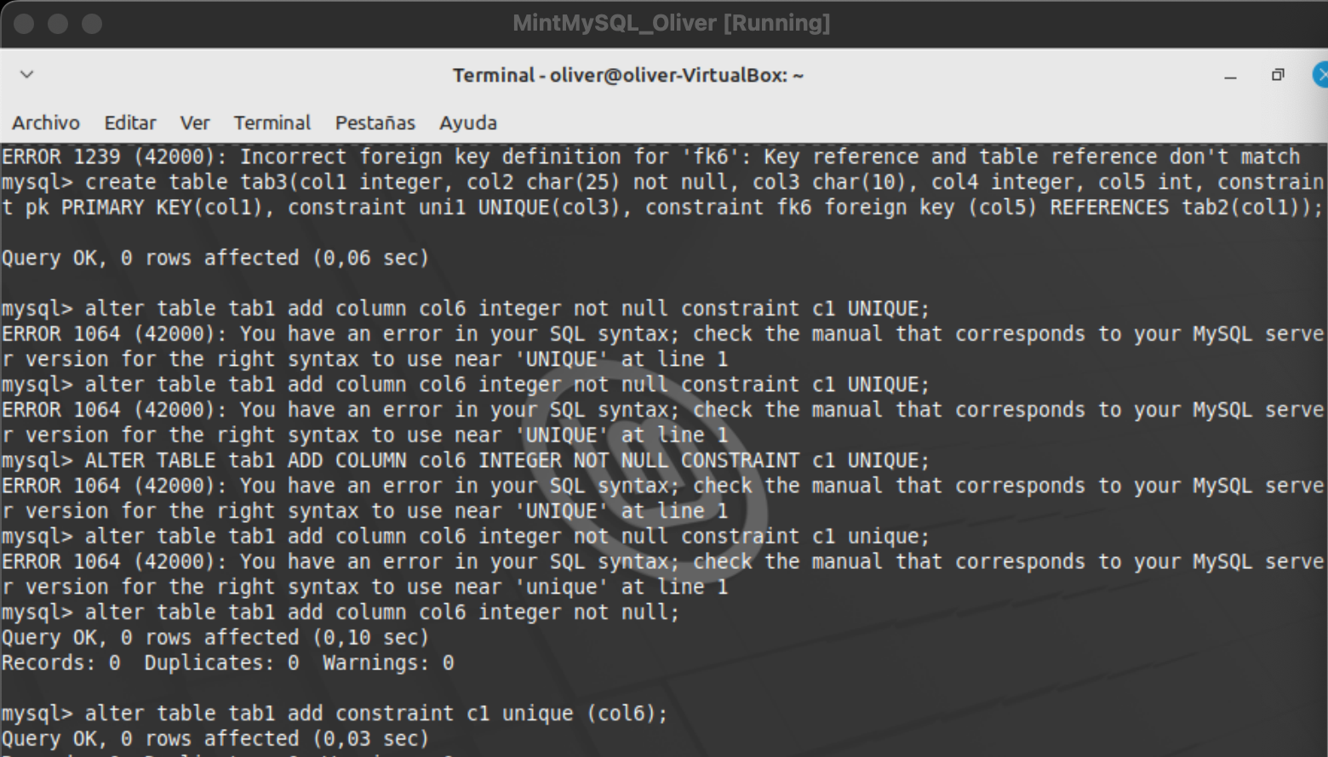~~  
¿Qué le ha sucedido al diseño de la tabla tab1?

**Ahora tiene otra columna cuyo valor no se puede repetir, y es obligatoria.**

A continuación ejecuta la siguiente sentencia:

1. ALTER TABLE tab1 ADD CONSTRAINT c2 UNIQUE (col4);  
   ¿Qué le ha sucedido al diseño de la tabla tab1?

La columna 4, ha sido modificada de modo que sólo puede tener valor único.

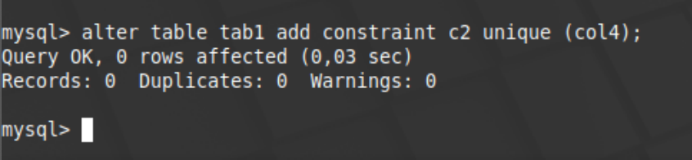

Explica qué supone este cambio a la hora de introducir nuevos datos.

Implicada que no se pueden añadir valores duplicados, si hay un dato que se repita en dicha columna mysql lo detectará como error.

Ejecuta la siguiente sentencia:

1. ALTER TABLE tab1 DROP COLUMN c2;  
   o, equivalentemente,  
   ALTER TABLE tab1 DROP c2;

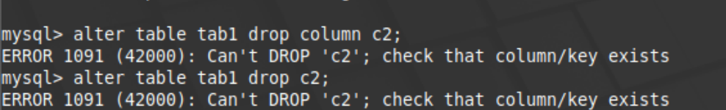  
¿Qué le ha sucedido al diseño de la tabla tab1?

No cambia y da error ya que c2 es una restricción no una columna

Introduce y ejecuta la siguiente sentencia:

1. ALTER TABLE tab1 DROP CONSTRAINT c1;  
   ¿Qué le ha sucedido al diseño de la tabla tab1?

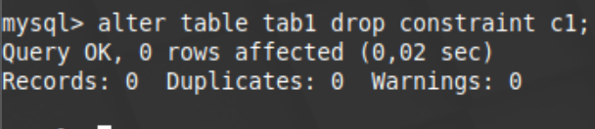

Explica qué supone este cambio a la hora de introducir nuevos datos.

A partir de ahora se pueden añadir valores repetidos.

Desde el cliente mysql, introduce y ejecuta la siguiente sentencia:

1. DROP TABLE tab2;  
   ¿Qué ha sucedido?



No se ha podido borrar ya que tiene un foreign key en la tabla 3

### **Desafío Compradores**

No se pueden crear tablas con el mismo nombre que otras ya existentes en la misma base de datos. Si estuviesen ya creadas con ese nombre, es necesario borrarlas previamente. La base de datos se llamará TIENDA:

#### Descripción de tablas

Crear las tablas a la vez que las restricciones del punto 1 de restricciones.

Tabla COMPRADORES:

* CIF_comprador alfanumérico de 11 caracteres.
* Nombre_social alfanumérico de 30 caracteres.
* Domicilio_social alfanumérico de 30 caracteres.
* Localidad alfanumérica de 30 caracteres.
* C_postal alfanumérico de 5 caracteres.
* Teléfono alfanumérico de 9 caracteres.

Tabla ARTICULOS

* Referencia_articulo alfanumérico de 12 caracteres.
* Descripción_articulo alfanumérico de 30 caracteres.
* Precio_unidad numérico de 6 posiciones, con dos decimales
* IVA numérico de 2 posiciones.
* Existencias_actuales numérico de 5 posiciones.

Tabla FACTURAS

* Num_Factura numérico de 6 posiciones
* Fecha_factura tipo fecha
* CIF_cliente alfanumérico de 11 caracteres

Tabla LINEAS_FACTURA

* Num_Factura numérico de 6 posiciones
* Referencia_articulo alfanumérico de 12 caracteres.
* Unidades numéricas de 3 posiciones.

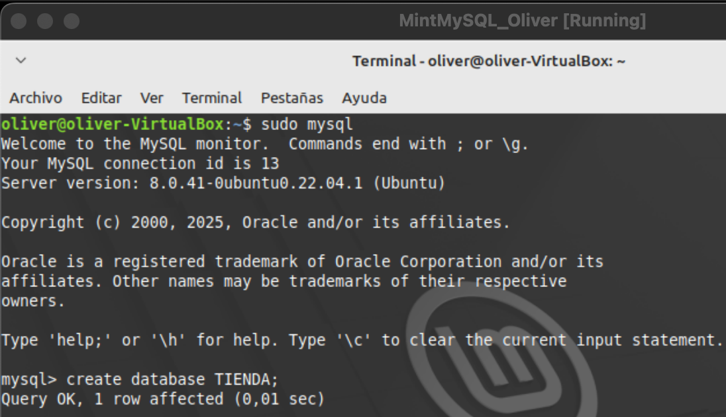

#### Restricciones

1. Crear las tablas con las restricciones:  
   1. Crear la tabla COMPRADORES con la columna cif_comprador como clave primaria, y la columna nombre_social tiene una restricción de única con nombre UQ_COMPRADORES_NOMBRE_SOCIAL. La columna telefono debe ser obligatoria.

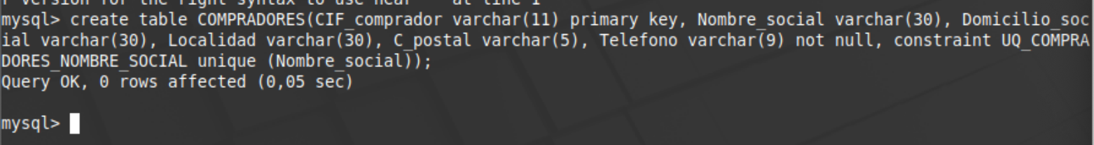

* 1. Crear la tabla ARTICULOS, con referencia_articulo como PRIMARY KEY , la columna IVA con valores entre 5 y 25 inclusive y la columna existecias_actuales con valor por defecto 0.

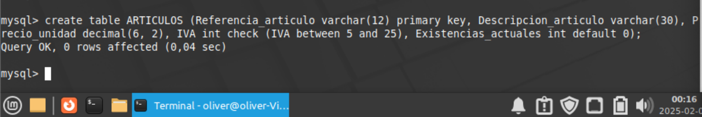

* 1. Crear la tabla FACTURAS con la columna Num_factura como clave primaria, y la columna fecha_factura tendrá como valor por defecto la fecha 1 de enero de 2005.

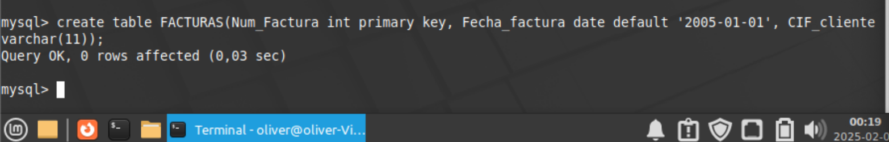

* 1. Crear la tabla LINEAS_FACTURAS con las columnas Num_factura y referencia_articulo como PRIMARY KEY, la columna Num_factura como FOREIGN KEY con nombre de restricción FK_LINEAS_FACTURAS referenciando la columna Num_factura de la tabla facturas con borrado en cascada y la columna referencia_articulo como FOREIGN KEY con nombre de restricción FK_LINEAS_ARTICULOS referenciando la columna referencia_articulo de la tabla articulos.

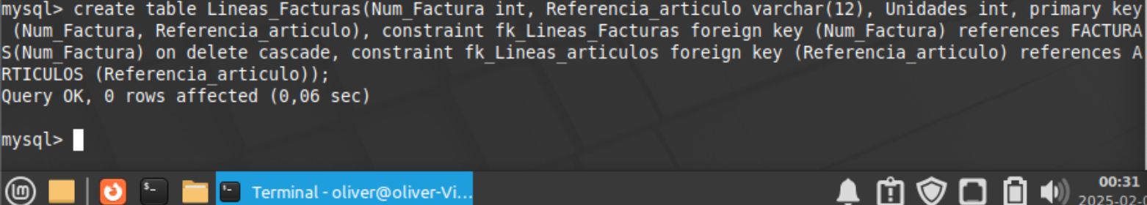

1. Añadir a la tabla FACTURAS la columna cod_oficina de tipo numérico de 4 posiciones.

~~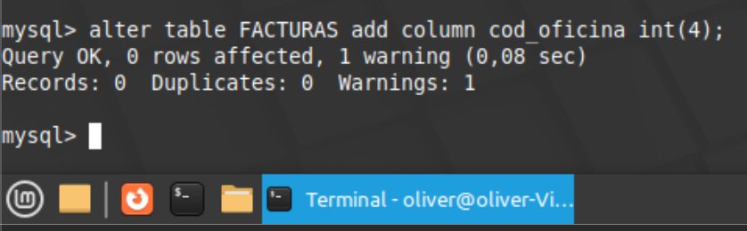~~

1. Añadir en la tabla FACTURAS la columna cif_cliente como FORIEGN KEY con nombre FK_FACTURA_COMPRADORES referenciando a la columna cif_comprador de la tabla compradores.

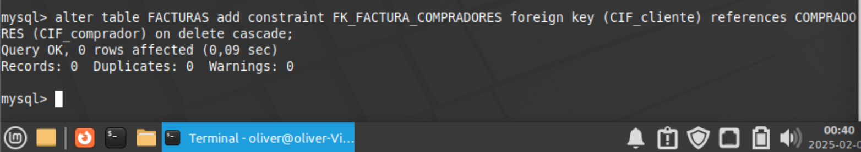

1. Cambiar en la tabla COMPRADORES el nombre de la columna c_postal por codigo_postal.

